**07.06. 6-А ( 2 група) укр.мова Добровольська В.Е.**

**Тема:** Підсумковий урок

**Мета:** Вчитися використовувати у мовленні синоніми, антоніми, слова з переносним значенням, фразеологізми, виробляти практичні навички, розвивати зв’язне мовлення , виховувати цікавість до вивчення рідної мови, вчити учнів любити і шанувати рідну мову.

**Хід заняття**

**Завдання № 1: Яке значення можуть мати слова?**

*(Дати відповіді питання)*

- Що таке синоніми?

- Що таке антоніми?

- Що таке багатозначні слова?

- Що таке слова з переносним значенням?

- Що таке фразеологізми?

- Що таке епітети?

**Завдання № 2: Відгадайте загадку.**

*(Ваше завдання підкреслити пари антонімів).*

З братом я живу у парі.

Та не в злагоді, у сварі.

Робимо все навпаки.

Я збираюся лягати,

Брат лише почав вставати.

Я почну відпочивати,

Він рушає працювати.

Як він може веселитись,

Коли мушу я журитись?

Я стою, а брат біжить.

Як нас люди звуть , скажіть?

**Завдання № 3: Добери антоніми.**

Свіжий хліб -

Свіжа білизна –

Свіжа газета –

Свіже повітря -

Легкий пух –

Легке завдання –

Легке покарання –

Легкий характер -

**Завдання № 4: Фразеологічна розминка**

*(Пояснити значення фразеологізмів)*

- Байдики бити.

- Брати бика за роги.

- Бути на коні.

- Ведмежа послуга.

- Висолопивши язика.

- Воду решетом носити.

- Гнути спину.

- Заговорювати зуби.

**№ 5: Синонімічна стежина**

Потрібно дібрати якнайбільше синонімів за 1 хвилину.

Іти -

Завірюха –

**Завдання № 6: З’єднай правильно.**

- Які вислови з правого стовпчика є синонімами до висловів з лівого?

Ламати голову – не звертати увагу.

Золоті руки – напружено думати.

Дивитися крізь пальці - майстер на всі руки.

Крапля в морі – запам’ятовувати.

Чесати язика – мало.

Мотати на вус - багато говорити.

**Завдання № 7: Будівельний тур.**

***Учитель: «***Кожна пригода – до мудрості дорога» - говорить українська народна приказка. Зараз вам потрібно зібрати всю увагу, кмітливість, наполегливість.

У вас є кілька фігур, поділених на клітинки. До кожної клітинки вписано літеру. Складіть з цих фігур прямокутник 4 клітинки на 9 клітинок. Коли закінчите, спробуйте прочитати народне прислів’я. Ви ніколи не жалкуватимете, якщо будете чинити так, як говорить прислів’я.

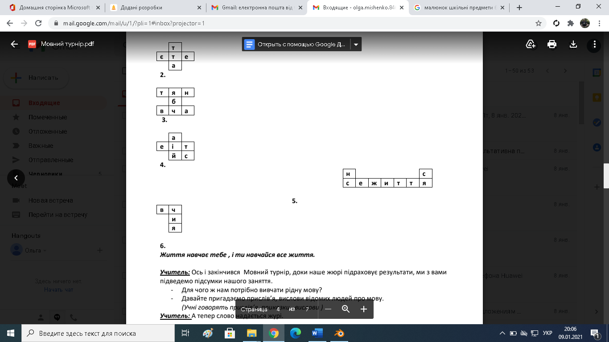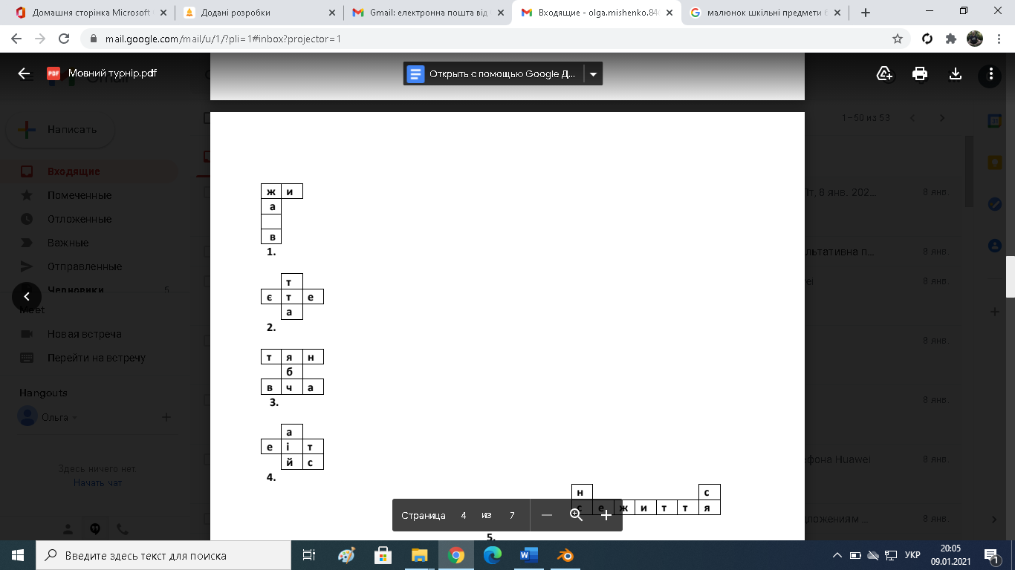

***Життя навчає тебе , і ти навчайся все життя.***

- Для чого ж нам потрібно вивчати рідну мову?

- Давайте пригадаємо прислів’я, вислови відомих людей про мову.

***Прислів’я про мову***

*Хто мови своєї цурається, хай сам себе стидається.*

*Птицю пізнати по пір'ю, а людину по мові.*

*Рідна мова - не полова: її за вітром не розвієш.*

*Для кожного його мова — найкраща й найсолодша.*

*Слово до слова — зложиться мова.*

*Рідна мова дорога людині, як саме життя.*

*Нагла мова, правда готова.*

*Пуста мова не варта доброго слова.*

*По цій мові будьмо собі здорові.*

*Слово до слова, та й зложиться мова.*

*Слово старше, ніж гроші.*

*Рідна мова — це музика й малювання душі людської*